**INFORME PANORAMICO**

NOMBRE : **MARIA DEL PILAR RUIZ REATEGUI**

EDAD : 54 AÑOS

CODIGO : 002077

REFERENTE :

FECHA : 07/09/22

A la evaluación de la Radiografía Panorámica, se observa:

* Mineralización segmentada del ligamento estilohioideo bilateral.
* Neumatización alveolar de ambos senos maxilares.
* Ausencia de piezas 26, 28, 36, 46 y 47.
* Restauraciones coronarias en piezas 16, 15, 14, 24, 27, 38 y 37.
* Pieza 16 restauración protésica coronaria, espigo colado y obturación de conductos radiculares.
* Pieza 11 restauración protésica coronaria.
* Pieza 35 cavidad distal con probable compromiso pulpar. Dilaceración radicular.
* Presencia de diastemas en piezas anteriores.
* Piezas 27, 38, 37 y 48 en posición mesioangular.
* Reabsorción ósea alveolar generalizada. Defecto óseo angular en pieza 48.

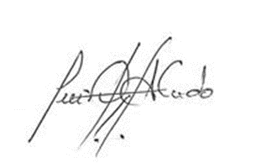

Atentamente:

CD. Luis Díaz Alvarado

Especialista en Radiología oral y Maxilofacial

COP 13883 RNE 0099